26. April 2018

Silke Wodarczak
Leiterin Standortkommunikation
Telefon +49 201 177-6049
Telefax +49 201 177-766094
silke.wodarczak@evonik.com
Evonik Technology & Infrastructure GmbH
Rellinghauser Straße 1-11
45128 Essen
Telefon +49 201 177-01
Telefax +49 201 177-3475
www.evonik.de

Aufsichtsrat
Thomas Wessel, Vorsitzender
Geschäftsführung
Gregor Hetzke, Vorsitzender
Dr. Clemens Herberg,
Stefan Behrens

Sitz der Gesellschaft ist Essen
Registergericht
Amtsgericht Essen
Handelsregister B 25884
UST-IdNr: DE297562807
Achtung: Stapler von rechts!
Aktionswoche der Arbeitssicherheit im Industriepark Wolfgang

Hanau. Das Team der Arbeitssicherheit von Evonik organisierte für Ende April die Aktionswoche „Sicher unterwegs“. Rund 120 Mitarbeiter nahmen am Schnupperkurs im Staplerfahren teil, weitere 70 Kolleginnen und Kollegen erhielten Tipps zur sicheren Ausstattung von Zweirädern und konnten auf einem Fahrrad-Parcours üben, wie man sich auch in unübersichtlichem Umfeld sicher fortbewegt.
„Wir möchten, dass alle Radfahrer sicher zur Arbeit und wieder nach Hause radeln. Manchmal übersieht man Dinge, wie eine defekte Bremse oder nicht richtig festgedrehte Schrauben. Ziel des vierstündigen Seminars, das wir gemeinsam mit dem Deutschen Verkehrsrat angeboten haben, war es, Bewusstsein für mögliche Unfallquellen zu schaffen“, sagt Juan Garcia, Leiter der Arbeitssicherheit von Evonik am Standort Hanau.
Verständnis wurde auch beim Staplerparcours geschaffen: Überall dort, wo sich in einem Unternehmen Flurförderzeuge und Fußgänger die Verkehrsflächen teilen, besteht eine erhöhte Unfallgefahr, zum Beispiel an Abzweigungen und Kreuzungen. Der Staplerfahrer kann nicht immer sehen, wer oder was hinter der nächsten Ecke auf ihn wartet oder ihm entgegenkommt. Deshalb heißt es an diesen Stellen, besonders umsichtig zu handeln.
Auch Evonik-Standortleiterin Kerstin Oberhaus setzte sich hinter das Lenkrad eines Staplers – und war erstaunt über Wendigkeit und Geräuschkulisse: „Ich kann mir jetzt gut vorstellen, dass man als Fahrer eines solchen Flurförderzeugs gerade in beengten Wegesituationen besonders vorsichtig sein muss, weil man mit einem leisen Elektromotor vielleicht auch nicht immer von anderen Verkehrsteilnehmern sofort wahrgenommen wird.“

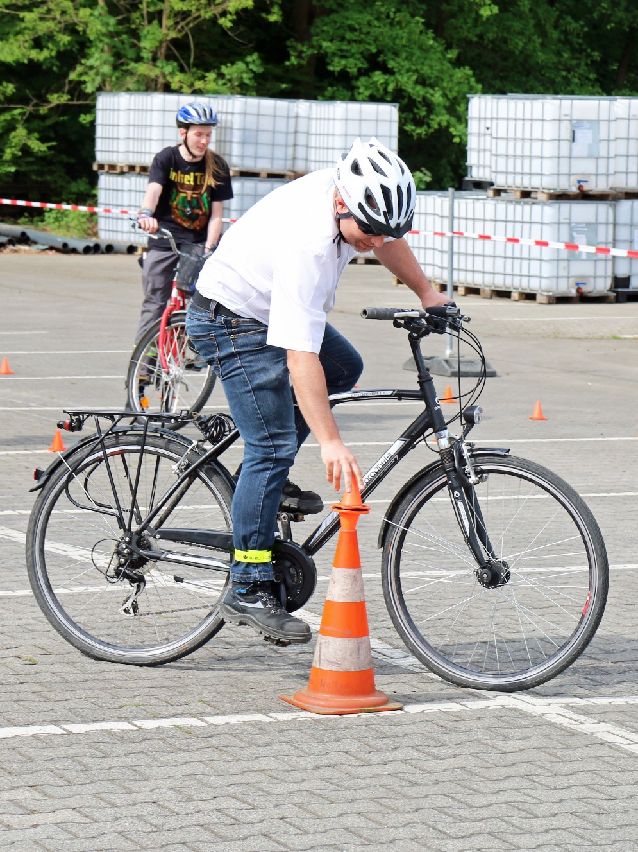
Anfahren, Hütchen fangen und wieder abstellen... geschafft! Auf einem kniffligen Geschicklichkeits-Parcours machten die Evonik-Mitarbeiter diese Woche Fahrrad-Sicherheitstrainings.
Foto: Evonik Industries

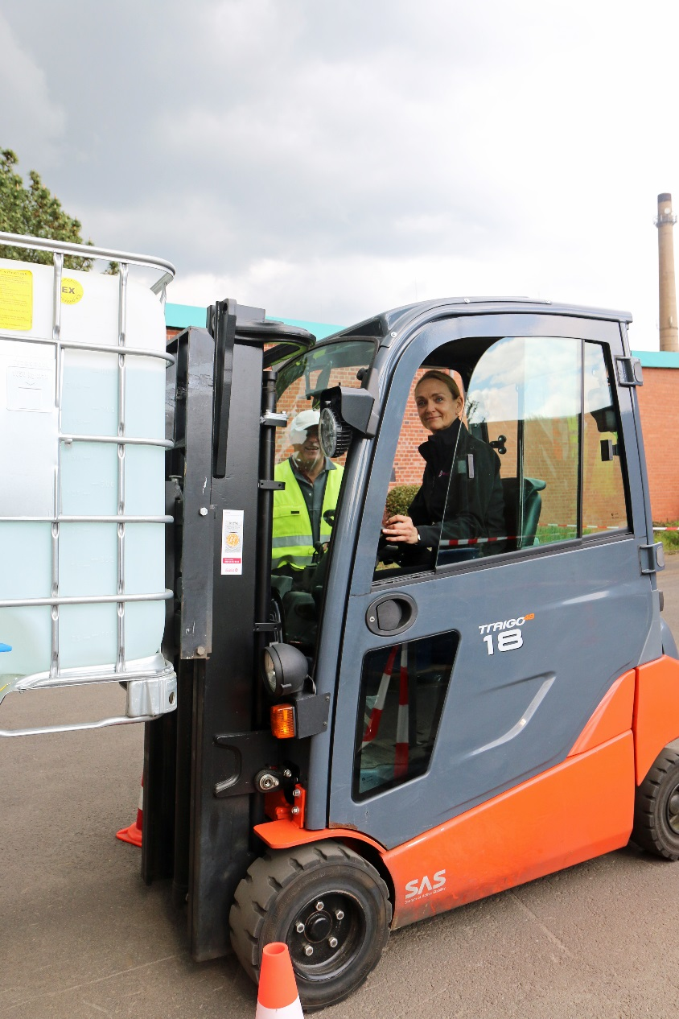
Auf die Gabel genommen: Standortleiterin Kerstin Oberhaus
hob souverän die Behälter an ihren Platz.
Foto: Evonik Industries

Informationen zum Konzern
Evonik ist eines der weltweit führenden Unternehmen der Spezialchemie. Der Fokus auf attraktive Geschäfte der Spezialchemie, kundennahe Innovationskraft und eine vertrauensvolle und ergebnisorientierte Unternehmenskultur stehen im Mittelpunkt der Unternehmensstrategie. Sie sind die Hebel für profitables Wachstum und eine nachhaltige Steigerung des Unternehmenswerts. Evonik ist mit mehr als 36.000 Mitarbeitern in über 100 Ländern der Welt aktiv und profitiert besonders von seiner Kundennähe und seinen führenden Marktpositionen. Im Geschäftsjahr 2017 erwirtschaftete das Unternehmen bei einem Umsatz von 14,4 Mrd. Euro einen Gewinn (bereinigtes EBITDA) von 2,36 Mrd. Euro.

Rechtlicher Hinweis
Soweit wir in dieser Pressemitteilung Prognosen oder Erwartungen äußern oder unsere Aussagen die Zukunft betreffen, können diese Prognosen oder Erwartungen der Aussagen mit bekannten oder unbekannten Risiken und Ungewissheit verbunden sein. Die tatsächlichen Ergebnisse oder Entwicklungen können je nach Veränderung der Rahmenbedingungen abweichen. Weder Evonik Industries AG noch mit ihr verbundene Unternehmen übernehmen eine Verpflichtung, in dieser Mitteilung enthaltene Prognosen, Erwartungen oder Aussagen zu aktualisieren.

